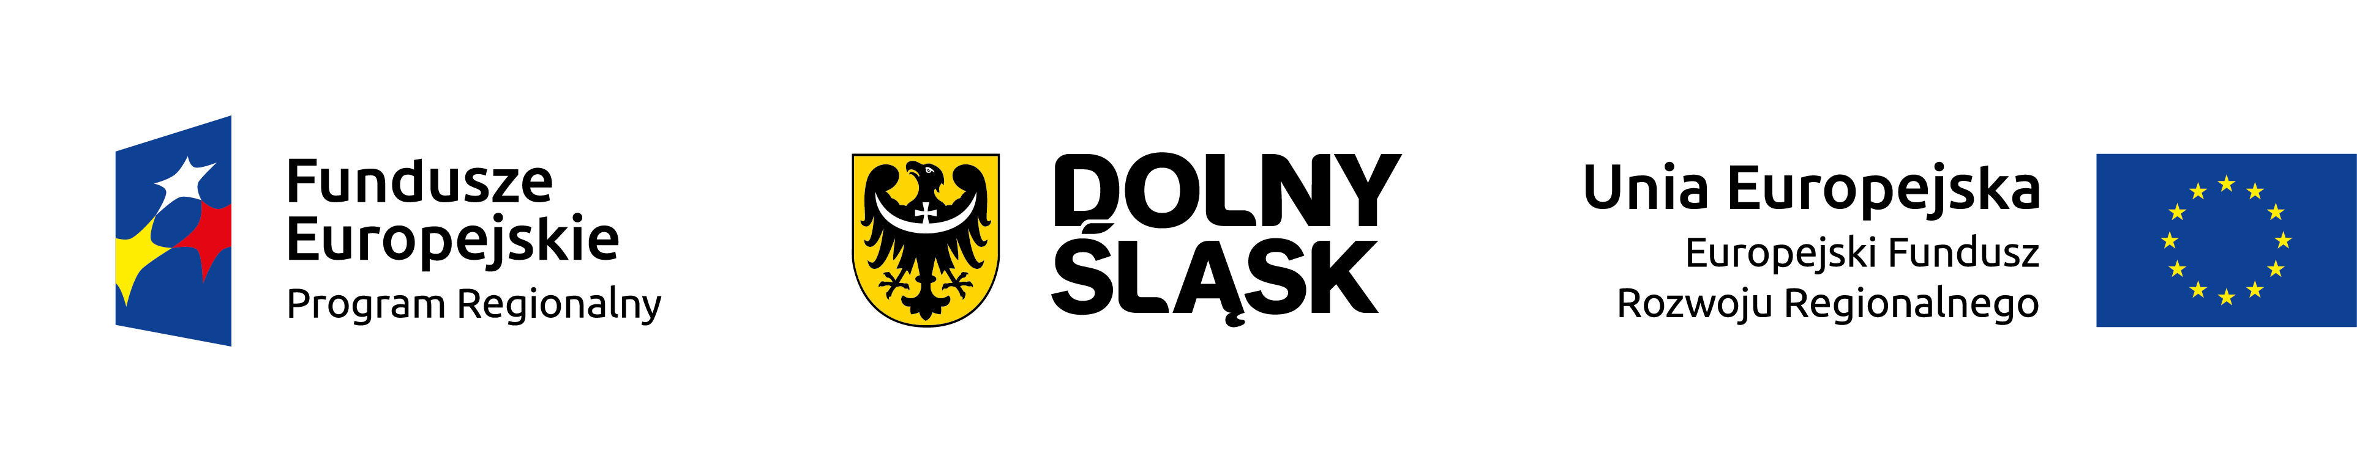
Załącznik nr 3 do SIWZ
(do dostarczenia w terminie 3 dni od opublikowania na stronie internetowej informacji, o której mowa w rozdz. IX ust.2 SIWZ, bez wezwania Zamawiającego)

Nazwa Wykonawcy ..................................................
Adres Wykonawcy ....................................................

Oświadczenie o przynależności lub
braku przynależności do tej samej grupy kapitałowej, o której mowa
w art. 24 ust. 1 pkt 23 ustawy Pzp
w postępowaniu prowadzonym w trybie przetargu nieograniczonego pn.
”Kompleksowa termomodernizacja budynku mieszkalnego przy ul. S. Chudoby 14 we Wrocławiu”
znak postępowania: WM/SZP/PN/86/2017/G
Zamówienie realizowane w ramach Umowy nr RPDS.03.03.02-02-0031/16-00 o dofinansowanie projektu pn. "Kompleksowa termomodernizacja wybranych kamienic przy ul. Brzeskiej, ul. S. Chudoby i ul. I. Prądzyńskiego we Wrocławiu" w ramach Regionalnego Programu Operacyjnego Województwa Dolnośląskiego 2014-2020, Oś priorytetowa 3 Gospodarka niskoemisyjna, Działania 3.3 Efektywność energetyczna w budynkach użyteczności publicznej i sektorze mieszkaniowym, Poddziałanie 3.3.2 Efektywność energetyczna w budynkach użyteczności publicznej i sektorze mieszkaniowym ZIT WrOF.

1. Oświadczam, że nie należę do tej samej grupy kapitałowej z żadnym z Wykonawców, którzy złożyli ofertę w niniejszym postępowaniu. *

………................................... dn. .................. .………………............................................
miejscowość podpis czytelny lub nieczytelny z pieczątką
imienną osoby uprawnionej do składania oświadczeń woli

2. Oświadczam, że należę do tej samej grupy kapitałowej, z następującymi Wykonawcami, którzy złożyli ofertę w niniejszym postępowaniu …………………………….. *

………................................... dn. .................. ……………………………………………..
miejscowość podpis czytelny lub nieczytelny z pieczątką
imienną osoby uprawnionej do składania oświadczeń woli

* należy wypełnić pkt 1 lub pkt 2

Uwaga:
Zamawiający wyklucza wykonawców, którzy należąc do tej samej grupy kapitałowej, w rozumieniu ustawy z dnia 16 lutego 2007 r. o ochronie konkurencji i konsumentów (Dz. U. z 2017 r. poz. 229 z pózn.zm.) złożyli odrębne oferty, oferty częściowe lub wnioski o dopuszczenie do udziału w postępowaniu, chyba że wykażą, że istniejące między nimi powiązania nie prowadzą do zakłócenia konkurencji w postępowaniu o udzielenie zamówienia.
Wraz ze złożeniem oświadczenia, wykonawca może przedstawić dowody, że powiązania z innym wykonawcą nie prowadzą do zakłócenia konkurencji w postępowaniu o udzielenie zamówienia.

